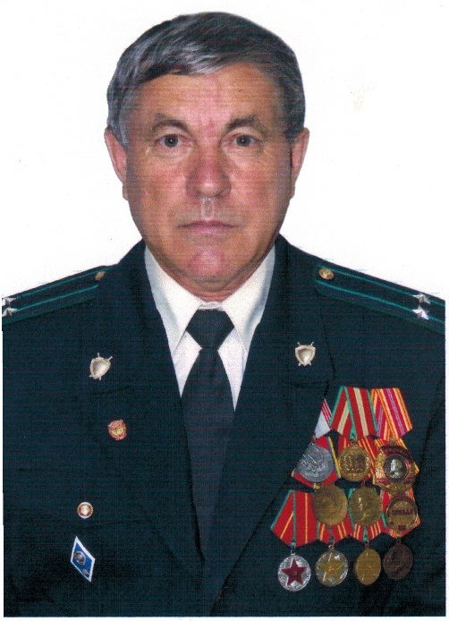 **Отчет**

**депутата Белогорского городского Совета народных депутатов VI созыва по единому избирательному округу по партийному**

**списку КПРФ Скабара Николая Яковлевича за период с сентября 2015 года по сентябрь 2016 года**

За отчетный период участвовал в работе 16 заседаний городского Совета народных депутатов, из которых 5 заседаний было внеочередных. На заседаниях рассмотрено 155 различных вопросов. Принимал активное участие в обсуждении вопросов рассмотренных, на заседаниях городского Совета народных депутатов. Также присутствовал на 3 публичных слушаниях.

По моей инициативе в августе 2016г. администрацией города Белогорска на «Мемориале Славы» установлена дополнительная доска со списком 3-х воинов, погибших в Великой Отечественной войне 1941-1945 г.г. и внесены исправления в фамилиях 2-х погибших воинов, призванных на фронт военкоматом г. Белогорска и Белогорского района.

В сентябре 2016г. сделан депутатский запрос о косметическом ремонте подземного перехода по ул. Ленина а г. Белогорске и проверке технического состояния потолочного перекрытия подземного перехода, в связи с его протеканием во время дождей.

Проведено 3 встречи с партийным активом Белогорского горрайотдела КПРФ с отчетом о работе депутатом.

Кроме этого оказывалась юридическая помощь и консультации отдельным жителям города и района.

Принимал участие в общественно-политических мероприятиях, проводимых Белогорским городским Советом народных депутатов в г. Белогорске.